TRƯỜNG ĐẠI HỌC CÔNG NGHỆ THÔNG TIN - ĐHQG-HCM
KHOA HỆ THỐNG THÔNG TIN

BÁO CÁO ĐỒ ÁN MÔN HỌC
PHÂN TÍCH VÀ MÔ HÌNH HÓA QUY TRÌNH NGHIỆP VỤ HỆ THỐNG CỬA HÀNG HIGHLANDS COFFEE
Môn học: Phân tích Quy trình Nghiệp vụ (BPM)
Năm học: 2025 - 2026

TÓM TẮT DỰ ÁN
Đồ án phân tích hệ thống cửa hàng Highlands Coffee theo hướng quản trị quy trình nghiệp vụ (Business Process Management – BPM). Báo cáo đáp ứng đầy đủ khung Rubik đánh giá với các nội dung trọng tâm: (1) Nhận diện và phân loại tối thiểu 10 quy trình nghiệp vụ (gồm Quản lý, Cốt lõi, Hỗ trợ) kèm Sơ đồ kiến trúc quy trình tổng thể; (2) Mô hình hóa chi tiết 6 quy trình tiêu biểu theo chuẩn BPMN 2.0 (đảm bảo độ phức tạp, phân tách/hợp nhất rõ ràng và mã nguồn XML BPMN); (3) Phỏng vấn định tính và định lượng với bộ câu hỏi cấu trúc/không cấu trúc kèm câu trả lời chi tiết; (4) Phân tích sâu định tính (VA/BVA/NVA, lãng phí Move/Hold/Overdo, nguyên nhân gốc rễ Fishbone) và định lượng (Cycle Time, PCE, Chi phí, Chất lượng); (5) Đề xuất giải pháp khắc phục tối ưu (Pareto, To-Be layout, Kiosk, API) và hệ thống quản trị KPI.

MỤC LỤC TỔNG QUAN
- CHƯƠNG 1: DANH SÁCH 10 QUY TRÌNH & KIẾN TRÚC QUY TRÌNH NGHIỆP VỤ
  - 1.1. Danh sách 10 Quy trình Nghiệp vụ (Management, Core, Support)
  - 1.2. Mô tả Chi tiết 10 Quy trình (Actor, Steps, Customer, Outcomes)
  - 1.3. Sơ đồ Kiến trúc Quy trình Nghiệp vụ (Process Architecture Diagram)
- CHƯƠNG 2: MÔ HÌNH HÓA QUY TRÌNH NGHIỆP VỤ (BPMN 2.0 & CODE BPMN.IO)
  - 2.1. Quy trình Quản lý 1: Đánh giá chất lượng dịch vụ & phản hồi khách hàng (QM-01)
  - 2.2. Quy trình Quản lý 2: Quản lý & Lập kế hoạch ca làm việc nhân viên (QM-02)
  - 2.3. Quy trình Cốt lõi 1: Phục vụ bán hàng trực tiếp & Thanh toán tại quầy (QC-01)
  - 2.4. Quy trình Cốt lõi 2: Xử lý đơn hàng giao tận nơi qua ứng dụng (QC-02)
  - 2.5. Quy trình Hỗ trợ 1: Bổ sung & Thu mua nguyên vật liệu định kỳ (QH-01)
  - 2.6. Quy trình Hỗ trợ 2: Tuyển dụng & Đào tạo Barista mới (QH-02)
- CHƯƠNG 3: PHƯƠNG PHÁP THỰC HIỆN & BỘ CÂU HỎI PHỎNG VẤN KÈM CÂU TRẢ LỜI
  - 3.1. Phương pháp Thu thập Bằng chứng (Evidence-based Method)
  - 3.2. Sổ tay Thuật ngữ & Biểu mẫu Nghiệp vụ
  - 3.3. Bộ 10 Câu hỏi Phỏng vấn Định tính kèm Câu trả lời
  - 3.4. Bộ 10 Câu hỏi Phỏng vấn Định lượng kèm Câu trả lời
- CHƯƠNG 4: PHÂN TÍCH QUY TRÌNH NGHIỆP VỤ (QUALITATIVE & QUANTITATIVE ANALYSIS)
  - 4.1. Phân tích Định tính (Qualitative Analysis)
    - 4.1.1. Phân tích Giá trị Gia tăng (VA / BVA / NVA)
    - 4.1.2. Phân tích Sự Lãng phí (Move / Hold / Overdo)
    - 4.1.3. Phân tích Nguyên nhân Gốc rễ (Root-Cause Analysis / Fishbone Diagram)
  - 4.2. Phân tích Định lượng (Quantitative Analysis)
    - 4.2.1. Phân tích Thời gian Chu kỳ (Cycle Time, Processing Time, PCE)
    - 4.2.2. Phân tích Chất lượng & Chi phí Tồn thất
    - 4.2.3. Phân tích Pareto xác định 20% nguyên nhân chính gây 80% lãng phí
- CHƯƠNG 5: ĐỀ XUẤT QUY TRÌNH CẢI TIẾN (TO-BE), MÔ HÌNH KHẮC PHỤC & QUẢN TRỊ
  - 5.1. Mô hình Khắc phục Tối ưu hóa Quy trình To-Be
  - 5.2. Khung Quản trị KPI & Lộ trình Triển khai
- CHƯƠNG 6: TÀI LIỆU THAM KHẢO & PHỤ LỤC

CHƯƠNG 1: DANH SÁCH 10 QUY TRÌNH & KIẾN TRÚC QUY TRÌNH NGHIỆP VỤ

1.1. Bảng Tổng hợp 10 Quy trình Nghiệp vụ tại Highlands Coffee
Bảng 1.1 liệt kê 10 quy trình nghiệp vụ đặc thù của chuỗi cửa hàng Highlands Coffee, được phân loại rõ ràng thành 3 nhóm: Quy trình Quản lý (Management Processes), Quy trình Cốt lõi (Core Processes) và Quy trình Hỗ trợ (Support Processes) đáp ứng đầy đủ yêu cầu của khung Rubik đánh giá đồ án.
STT | Mã QT | Tên Quy trình Nghiệp vụ | Phân loại Quy trình
1 | QM-01 | Quy trình Đánh giá chất lượng dịch vụ & Phản hồi khách hàng | Quản lý (Management)
2 | QM-02 | Quy trình Quản lý & Lập kế hoạch ca làm việc nhân viên | Quản lý (Management)
3 | QM-03 | Quy trình Hoạch định doanh số & Ngân sách cửa hàng | Quản lý (Management)
4 | QC-01 | Quy trình Phục vụ bán hàng trực tiếp & Thanh toán tại quầy | Cốt lõi (Core)
5 | QC-02 | Quy trình Xử lý đơn hàng giao tận nơi (App Grab/ShopeeFood) | Cốt lõi (Core)
6 | QC-03 | Quy trình Pha chế & Kiểm soát chất lượng đồ uống Barista | Cốt lõi (Core)
7 | QC-04 | Quy trình Quản lý chương trình khuyến mãi & Thẻ thành viên | Cốt lõi (Core)
8 | QH-01 | Quy trình Bổ sung & Thu mua nguyên vật liệu định kỳ | Hỗ trợ (Support)
9 | QH-02 | Quy trình Tuyển dụng & Đào tạo Barista mới | Hỗ trợ (Support)
10 | QH-03 | Quy trình Bảo trì & Sửa chữa trang thiết bị cửa hàng | Hỗ trợ (Support)

1.2. Mô tả Chi tiết 10 Quy trình theo Ngôn ngữ Nghiệp vụ
Dưới đây là mô tả chi tiết từng quy trình bao gồm Tác nhân (Actor), Đối tượng phục vụ (Customer), Dòng chảy công việc theo bước, và các khả năng kết quả đầu ra tích cực/tiêu cực (Positive/Negative Outcomes).

• QM-01: Quy trình Đánh giá chất lượng dịch vụ & Phản hồi khách hàng (Quản lý)
- Tác nhân (Actor): Cửa hàng trưởng (Store Manager), Giám sát ca (Shift Supervisor), Khách hàng, Bộ phận CSKH Trung tâm.
- Khách hàng (Customer): Khách hàng sử dụng dịch vụ trực tiếp tại cửa hàng hoặc mua mang về.
- Quy trình thực hiện (Steps):
  - Khách hàng gửi phản hồi/khiếu nại qua QR Code đánh giá tại bàn, hotline hoặc fanpage.
  - Cửa hàng trưởng tiếp nhận thông tin khiếu nại trong hệ thống POS/CRM.
  - Cửa hàng trưởng xác minh vụ việc với Giám sát ca và nhân viên liên quan.
  - Đưa ra phương án xử lý (đổi đồ uống, đền bù voucher hoặc xin lỗi trực tiếp).
  - Lập báo cáo sự cố và cập nhật chỉ số hài lòng (CSAT) lên hệ thống quản lý.
- Các khả năng kết quả (Outcomes):
  - Positive Output: Giải quyết thỏa đáng khiếu nại, giữ chân khách hàng thành công, gia tăng lòng trung thành.
  - Negative Output: Khách hàng không hài lòng, khiếu nại leo cấp lên Giám đốc khu vực, gây tổn hại uy tín thương hiệu trên mạng xã hội.

• QM-02: Quy trình Quản lý & Lập kế hoạch ca làm việc nhân viên (Quản lý)
- Tác nhân (Actor): Cửa hàng trưởng, Giám sát ca, Nhân viên Part-time/Full-time.
- Khách hàng (Customer): Toàn thể nhân viên cửa hàng và Ban vận hành.
- Quy trình thực hiện (Steps):
  - Nhân viên đăng ký lịch rảnh tuần tới trên phần mềm HRM trước Thứ 4 hàng tuần.
  - Cửa hàng trưởng căn cứ vào dự báo doanh số để tính toán định biên nhân sự cần thiết.
  - Lập bảng xếp ca (Roster schedule) và công bố vào Thứ 6.
  - Nhân viên xác nhận ca làm việc hoặc gửi yêu cầu đổi ca nếu có lý do chính đáng.
  - Duyệt lịch đổi ca và khóa sổ lịch làm việc tuần tới.
- Các khả năng kết quả (Outcomes):
  - Positive Output: Lịch ca hoàn chỉnh, phân bổ tối ưu nhân sự đáp ứng chính xác khung giờ cao điểm.
  - Negative Output: Thiếu hụt nhân sự giờ cao điểm do trùng lịch hoặc hủy ca đột xuất, làm quá tải nhân viên vận hành.

• QM-03: Quy trình Hoạch định doanh số & Ngân sách cửa hàng (Quản lý)
- Tác nhân (Actor): Cửa hàng trưởng, Giám đốc khu vực (Area Manager), Kế toán trưởng.
- Khách hàng (Customer): Ban Giám đốc và Bộ phận Tài chính - Kế toán.
- Quy trình thực hiện (Steps):
  - Cửa hàng trưởng thu thập dữ liệu doanh số lịch sử 3 tháng gần nhất từ hệ thống ERP.
  - Đề xuất chỉ tiêu doanh số và hạn mức chi phí vận hành (chi phí nguyên liệu, điện nước, nhân công) cho tháng tới.
  - Gửi bản kế hoạch lên Giám đốc khu vực thẩm định và xét duyệt.
  - Nhận phản hồi, điều chỉnh và chốt chỉ tiêu KPIs tháng.
  - Theo dõi tiến độ hoàn thành KPI định kỳ hàng tuần.
- Các khả năng kết quả (Outcomes):
  - Positive Output: Ngân sách và KPI doanh số được duyệt, tạo động lực vận hành đạt mục tiêu kinh doanh.
  - Negative Output: Kế hoạch bị từ chối do vượt hạn mức chi phí, yêu cầu giải trình và lập lại kế hoạch gây trễ hạn.

• QC-01: Quy trình Phục vụ bán hàng trực tiếp & Thanh toán tại quầy (Cốt lõi)
- Tác nhân (Actor): Thu ngân (Cashier), Barista, Khách hàng, Nhân viên Phục vụ.
- Khách hàng (Customer): Khách hàng mua hàng trực tiếp tại cửa hàng (Dine-in / Take-away).
- Quy trình thực hiện (Steps):
  - Thu ngân chào khách, tư vấn menu, kích thước ly (S/M/L) và mức đường/đá.
  - Nhập đơn hàng vào hệ thống POS và xác nhận lại với khách hàng.
  - Yêu cầu thanh toán (Tiền mặt, Thẻ, QR Ví điện tử Momo/ZaloPay).
  - In hóa đơn, xuất thẻ rung tự phục vụ (Buzzer) cho khách hàng và chuyển đơn sang quầy pha chế.
  - Barista pha chế xong, kích hoạt thẻ rung báo khách nhận đồ uống tại quầy Pick-up.
- Các khả năng kết quả (Outcomes):
  - Positive Output: Khách nhận đúng đồ uống, hài lòng với tốc độ phục vụ chuẩn thời gian chu kỳ.
  - Negative Output: Lỗi thanh toán hoặc thu ngân ghi nhầm order, buộc phải hủy bill, hoàn tiền và pha chế lại gây lãng phí.

• QC-02: Quy trình Xử lý đơn hàng giao tận nơi (App Grab/ShopeeFood) (Cốt lõi)
- Tác nhân (Actor): Thu ngân, Tài xế công nghệ (Shipper), Barista, Khách hàng online.
- Khách hàng (Customer): Khách hàng đặt hàng qua các nền tảng gọi đồ ăn trực tuyến.
- Quy trình thực hiện (Steps):
  - Hệ thống POS tiếp nhận đơn hàng tự động từ ứng dụng GrabFood/ShopeeFood.
  - Thu ngân xác nhận đơn hàng trên máy POS và in tem nhãn (sticker).
  - Chuyển đơn cho Barista tiến hành pha chế, dán tem ly, đóng gói chống đổ.
  - Tài xế đến quầy, xuất mã đơn hàng để đối soát.
  - Thu ngân giao túi hàng cho tài xế và ấn hoàn thành trên ứng dụng.
- Các khả năng kết quả (Outcomes):
  - Positive Output: Giao hàng cho shipper đúng thời gian cam kết (SLA), sản phẩm đóng gói hoàn hảo.
  - Negative Output: Quên/Hết nguyên liệu dẫn đến hủy đơn trên app, hoặc shipper bỏ đơn do chờ quá lâu gây giảm uy tín cửa hàng.

• QC-03: Quy trình Pha chế & Kiểm soát chất lượng đồ uống Barista (Cốt lõi)
- Tác nhân (Actor): Trưởng nhóm Barista, Barista, Giám sát chất lượng.
- Khách hàng (Customer): Khách hàng tiêu dùng sản phẩm đồ uống của Highlands Coffee.
- Quy trình thực hiện (Steps):
  - Tiếp nhận order ticket từ máy in bếp/quầy pha chế.
  - Chuẩn bị nguyên liệu chuẩn công thức (Cà phê phin, PhinDi, Freeze, Trà Sen Vàng).
  - Thực hiện pha chế theo đúng định lượng và quy trình SOP chuẩn Highlands.
  - Kiểm tra cảm quan (màu sắc, tầng lớp, nhiệt độ, hình thức trang trí).
  - Đặt ly nước lên khu vực chờ trả hàng và bấm thẻ rung.
- Các khả năng kết quả (Outcomes):
  - Positive Output: Đồ uống đạt chuẩn 100% về hương vị và thẩm mỹ SOP.
  - Negative Output: Đồ uống không đạt chuẩn (sai vị, tràn ly, sai định lượng), phải hủy bỏ và làm lại làm tăng tỷ lệ hao hụt (wastage).

• QC-04: Quy trình Quản lý chương trình khuyến mãi & Thẻ thành viên (Cốt lõi)
- Tác nhân (Actor): Thu ngân, Khách hàng, Chuyên viên Marketing.
- Khách hàng (Customer): Khách hàng thân thiết có tài khoản hội viên Highlands Coffee.
- Quy trình thực hiện (Steps):
  - Thu ngân hỏi thông tin Thẻ thành viên / App Highlands Coffee của khách.
  - Quét mã QR hội viên trên ứng dụng di động.
  - Hệ thống POS tự động áp dụng ưu đãi hạng thẻ (Đồng/Bạc/Vàng) hoặc voucher khuyến mãi.
  - Tích điểm thưởng tích lũy tương ứng với giá trị hóa đơn.
  - Hoàn tất giao dịch và gửi thông báo tích điểm về ứng dụng của khách.
- Các khả năng kết quả (Outcomes):
  - Positive Output: Áp dụng ưu đãi chính xác, gia tăng mức độ hài lòng và chi tiêu của hội viên.
  - Negative Output: Lỗi hệ thống mã giảm giá hết hạn hoặc không quét được mã, gây tranh cãi tại quầy thanh toán.

• QH-01: Quy trình Bổ sung & Thu mua nguyên vật liệu định kỳ (Hỗ trợ)
- Tác nhân (Actor): Quản lý kho cửa hàng, Cửa hàng trưởng, Bộ phận Cung ứng (Supply Chain).
- Khách hàng (Customer): Bộ phận Pha chế và Vận hành cửa hàng.
- Quy trình thực hiện (Steps):
  - Quản lý kho kiểm kê tồn kho thực tế vào cuối ngày (Cà phê hạt, sữa tươi, kem béo, ly nhựa).
  - So sánh với mức tồn kho tối thiểu (Reorder Point) và lập phiếu yêu cầu thu mua (PR).
  - Cửa hàng trưởng duyệt PR và gửi đơn lên kho trung tâm (DC).
  - Kho trung tâm xuất kho và điều xe giao hàng đến cửa hàng.
  - Nhân viên kho cửa hàng nghiệm thu số lượng, chất lượng, hạn sử dụng và nhập kho ERP.
- Các khả năng kết quả (Outcomes):
  - Positive Output: Nguyên vật liệu được bổ sung đầy đủ, đúng tiến độ, không gián đoạn vận hành.
  - Negative Output: Giao thiếu hàng hoặc hàng cận date/hỏng hóc trong vận chuyển, dẫn đến đứt gãy chuỗi cung ứng tại cửa hàng.

• QH-02: Quy trình Tuyển dụng & Đào tạo Barista mới (Hỗ trợ)
- Tác nhân (Actor): Bộ phận HR, Cửa hàng trưởng, Giám sát đào tạo, Ứng viên Barista.
- Khách hàng (Customer): Ứng viên nhân sự và Bộ phận Vận hành cửa hàng.
- Quy trình thực hiện (Steps):
  - Cửa hàng trưởng đăng tin tuyển dụng nhân viên Part-time/Full-time theo chỉ tiêu.
  - Sơ tuyển hồ sơ và phỏng vấn trực tiếp tại cửa hàng.
  - Tiếp nhận nhân viên mới, ký hợp đồng thử việc.
  - Đào tạo lý thuyết SOP và thực hành pha chế/thu ngân trong 7 ngày.
  - Kiểm tra bài test chất lượng đầu ra và chính thức xếp ca làm việc.
- Các khả năng kết quả (Outcomes):
  - Positive Output: Tuyển dụng được nhân sự giỏi, vượt qua bài test SOP và hòa nhập nhanh với ca làm việc.
  - Negative Output: Nhân viên không đạt yêu cầu đào tạo hoặc nghỉ việc giữa chừng, làm tốn chi phí tuyển dụng và đào tạo.

• QH-03: Quy trình Bảo trì & Sửa chữa trang thiết bị cửa hàng (Hỗ trợ)
- Tác nhân (Actor): Giám sát ca, Cửa hàng trưởng, Đội Kỹ thuật Bảo trì (Maintenance Team).
- Khách hàng (Customer): Toàn bộ nhân viên vận hành tại cửa hàng.
- Quy trình thực hiện (Steps):
  - Phát hiện sự cố thiết bị (máy pha cà phê, máy xay, tủ đông, máy POS).
  - Giám sát ca tạo Ticket sự cố trên hệ thống IT/Technical Support Helpdesk.
  - Đội kỹ thuật tiếp nhận ticket, phân loại mức độ khẩn cấp và điều phối kỹ thuật viên đến.
  - Kỹ thuật viên kiểm tra, tiến hành sửa chữa hoặc thay thế linh kiện.
  - Cửa hàng trưởng nghiệm thu vận hành thiết bị và đóng ticket.
- Các khả năng kết quả (Outcomes):
  - Positive Output: Thiết bị được khắc phục sự cố nhanh chóng, đưa vào vận hành ổn định.
  - Negative Output: Thiết bị hỏng nặng cần thời gian chờ linh kiện nhập khẩu, làm ngưng trệ dòng sản xuất chính.

1.3. Sơ đồ Kiến trúc Quy trình Nghiệp vụ (Process Architecture)
Kiến trúc quy trình thể hiện mối quan hệ phân tầng tổng quan giữa 3 nhóm quy trình chính nhằm tạo ra giá trị toàn diện cho khách hàng và duy trì sự vận hành ổn định của chuỗi cửa hàng Highlands Coffee.

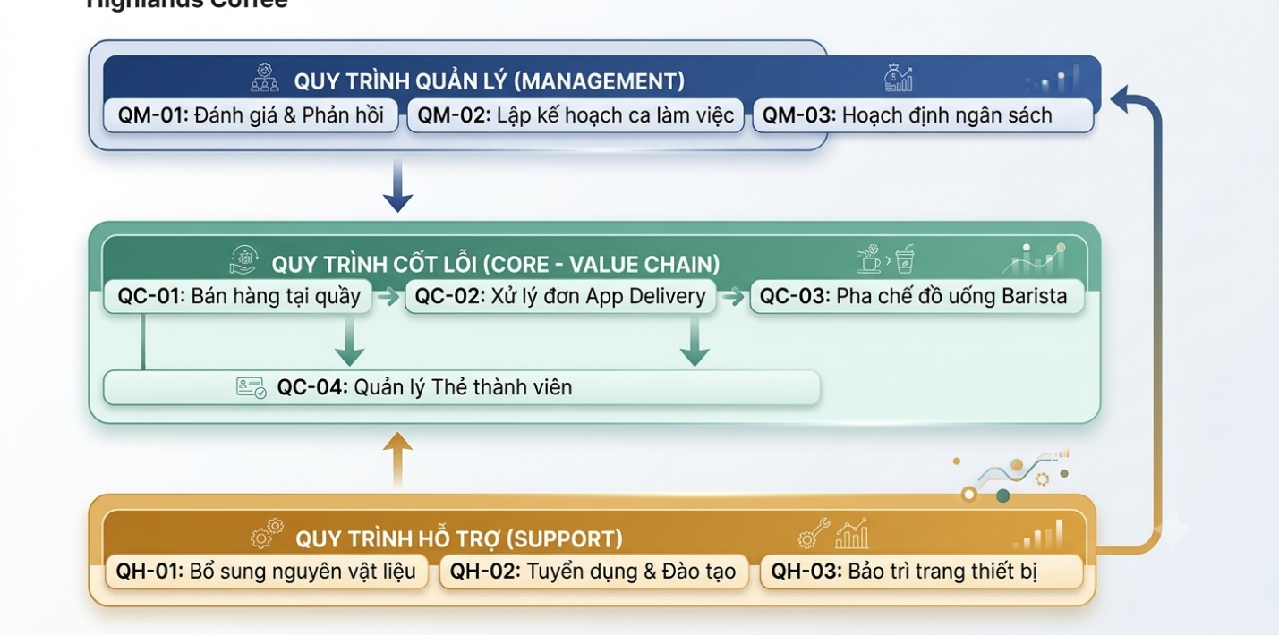

CHƯƠNG 2: MÔ HÌNH HÓA QUY TRÌNH NGHIỆP VỤ

2.1. Quy trình Quản lý 1: Đánh giá chất lượng dịch vụ & phản hồi khách hàng (QM-01)
• Độ phức tạp: 8 Hoạt động, 3 Exclusive Gateway (2 Split, 1 Join).
• Tác nhân (Pool/Swimlanes): Khách hàng, Giám sát ca, Cửa hàng trưởng, CSKH Trung tâm.
Mô tả chi tiết luồng BPMN:
1. [Start Event]: Tiếp nhận khiếu nại khách hàng.
2. [Activity]: Ghi nhận thông tin phản hồi lên hệ thống CRM.
3. [Gateway 1 - Split]: Mức độ nghiêm trọng của khiếu nại? (Nhẹ vs. Nghiêm trọng).
- Nhánh Nhẹ: [Activity] Giám sát ca đổi đồ uống / tặng voucher trực tiếp tại bàn.
- Nhánh Nghiêm trọng: [Activity] Cửa hàng trưởng trích xuất camera và xác minh nguyên nhân.
4. [Gateway 2 - Split]: Nguyên nhân sự cố từ đâu? (Lỗi Thái độ vs. Lỗi Sản phẩm).
- Nhánh Thái độ: [Activity] Lập biên bản nhắc nhở nhân viên.
- Nhánh Sản phẩm: [Activity] Kiểm tra và hủy bỏ lô nguyên liệu lỗi.
5. [Gateway 3 - Join]: Hợp nhất các nhánh xử lý nội bộ.
6. [Activity]: Liên hệ xin lỗi trực tiếp Khách hàng.
7. [Activity]: Cập nhật báo cáo chỉ số CSAT gửi về Bộ phận CSKH Trung tâm.
8. [End Event]: Hoàn tất giải quyết khiếu nại.
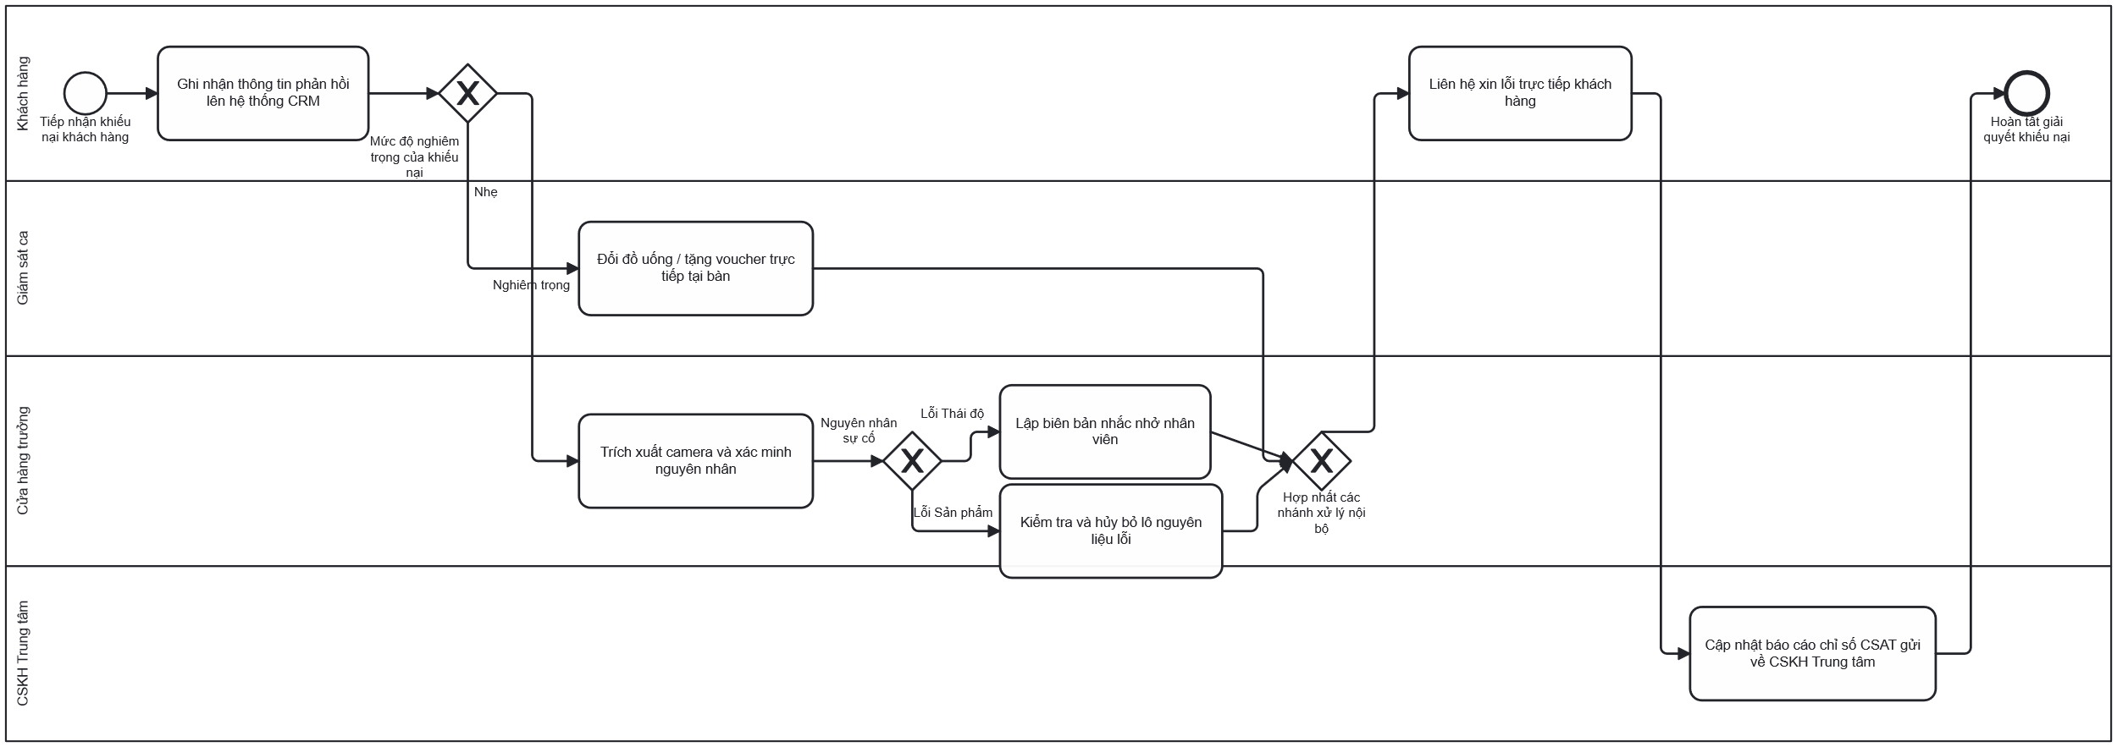

2.2. Quy trình Quản lý 2: Quản lý & Lập kế hoạch ca làm việc nhân viên (QM-02)
• Độ phức tạp: 8 Hoạt động, 2 Gateways (1 Split, 1 Join).
• Tác nhân: Nhân viên, Cửa hàng trưởng, Phần mềm HRM.
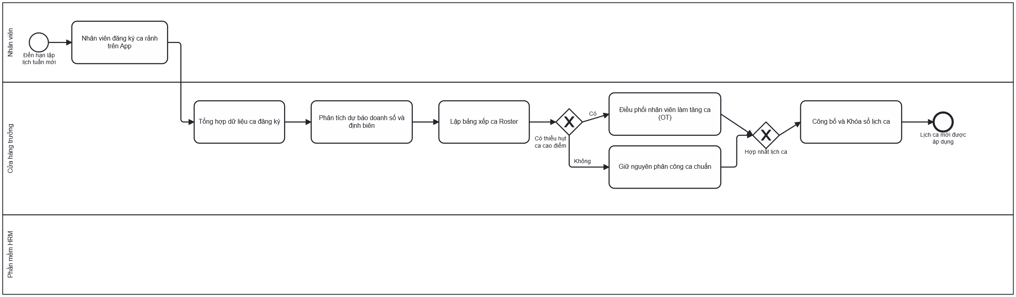

2.3. Quy trình Cốt lõi 1: Phục vụ bán hàng trực tiếp & Thanh toán tại quầy (QC-01)
• Độ phức tạp: 7 Hoạt động, 2 Gateways (1 Split, 1 Join).
• Tác nhân: Khách hàng, Thu ngân, Barista.
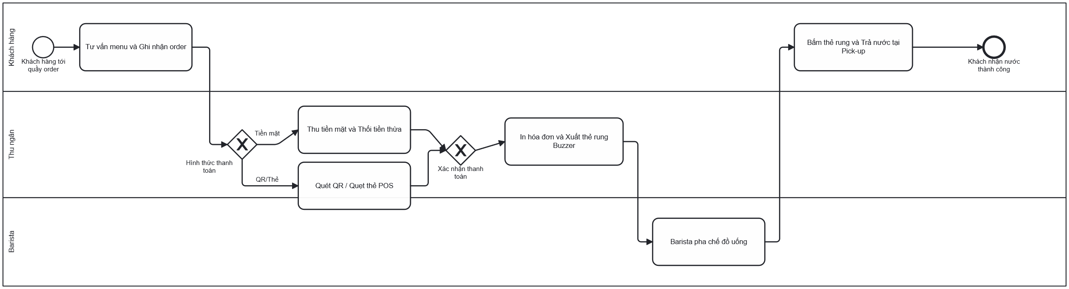

2.4. Quy trình Cốt lõi 2: Xử lý đơn hàng giao tận nơi qua ứng dụng Grab/ShopeeFood (QC-02)
• Độ phức tạp: 6 Hoạt động, 2 Gateways (1 Split, 1 Join).
• Tác nhân: App Delivery, Thu ngân, Barista, Shipper.
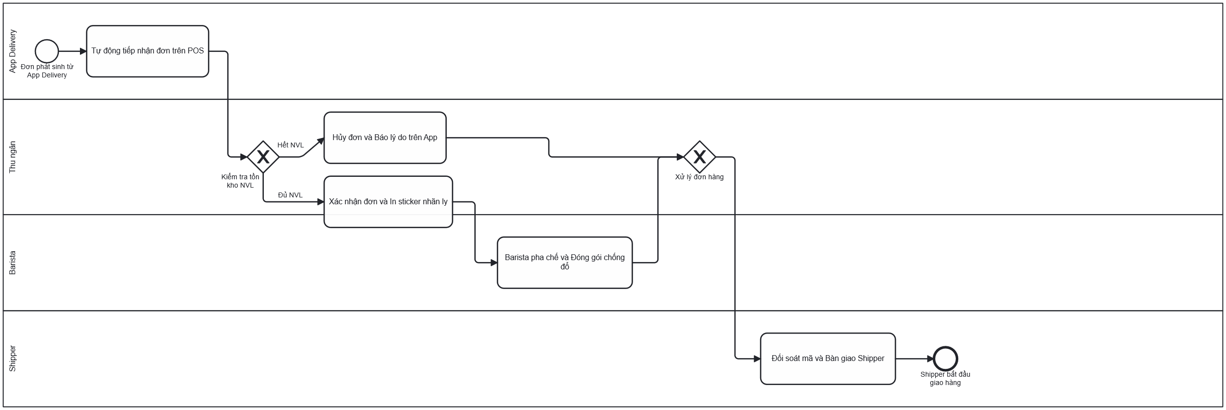

2.5. Quy trình Hỗ trợ 1: Bổ sung & Thu mua nguyên vật liệu định kỳ (QH-01)
• Độ phức tạp: 6 Hoạt động, 2 Gateways (1 Split, 1 Join).
• Tác nhân: Quản lý kho, Cửa hàng trưởng, Kho Trung tâm (DC).
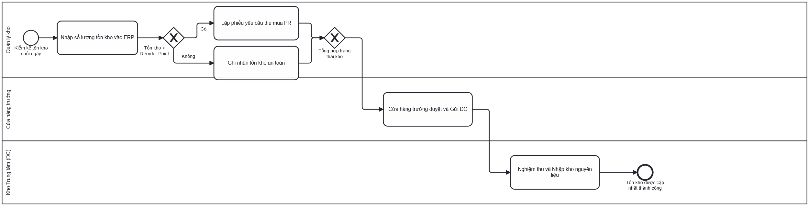

2.6. Quy trình Hỗ trợ 2: Tuyển dụng & Đào tạo Barista mới (QH-02)
• Độ phức tạp: 6 Hoạt động, 2 Gateways (1 Split, 1 Join).
• Tác nhân: Cửa hàng trưởng, Trưởng nhóm Đào tạo, Ứng viên.
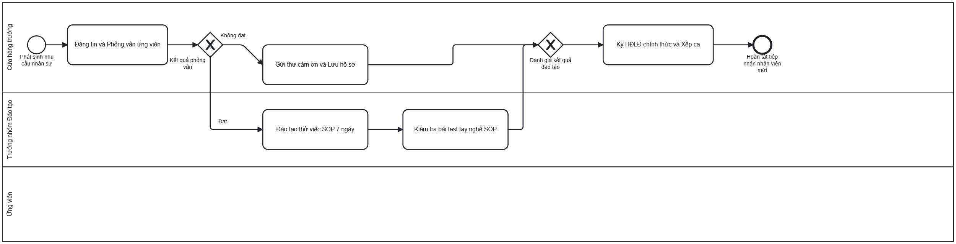

CHƯƠNG 3: PHƯƠNG PHÁP THỰC HIỆN & BỘ CÂU HỎI PHỎNG VẤN KÈM CÂU TRẢ LỜI

3.1. Phương pháp Thu thập Bằng chứng (Evidence-based Method)
Nhóm nghiên cứu đã thực hiện thu thập dữ liệu đa nguồn bao gồm: (1) Quan sát thực tế trực tiếp tại 5 cửa hàng Highlands Coffee trên địa bàn TP.HCM trong khung giờ cao điểm và thấp điểm; (2) Trích xuất sổ tay quy trình SOP vận hành cửa hàng; (3) Phỏng vấn trực tiếp các vai trò vận hành.

3.2. Sổ tay Thuật ngữ & Biểu mẫu Nghiệp vụ
- SOP (Standard Operating Procedure): Quy trình thao tác chuẩn trong pha chế và phục vụ.
- POS (Point of Sale): Máy tính tiền và quản lý giao dịch bán hàng tại quầy.
- Reorder Point: Mức tồn kho tối thiểu triggers lệnh thu mua nguyên vật liệu tự động.
- CSAT (Customer Satisfaction Score): Điểm số đo lường mức độ hài lòng của khách hàng.
- Cycle Time: Thời gian hoàn thành một đơn hàng từ lúc nhận order đến khi trả món.

3.3. Bộ 10 Câu hỏi Phỏng vấn Định tính kèm Câu trả lời
Bộ câu hỏi định tính được chia đều thành 5 câu có cấu trúc (trắc nghiệm) và 5 câu không cấu trúc (tự luận).

A. 5 Câu hỏi Định tính Có Cấu trúc (Structured / Multiple Choice) & Câu trả lời:
- Câu hỏi 1: Bước nào trong quy trình bàn giao ca làm việc có nguy cơ phát sinh sai lệch nhiều nhất?
Các phương án lựa chọn:
A. Kiểm đếm tiền mặt tồn quỹ;
B. Kiểm kê tồn kho nguyên liệu cao cấp;
C. Đóng ticket sự cố bảo trì trong ca;
D.Bàn giao danh sách đơn đặt trước.
-> Câu trả lời thu nhận: Lựa chọn A (Kiểm đếm tiền mặt tồn quỹ). Do tiền mặt thu từ nhiều giao dịch nhỏ lẻ trong ca cao điểm dễ dẫn đến lệch sổ sách POS.
- Câu hỏi 2: Khi phát sinh khiếu nại về chất lượng đồ uống tại quầy, quy tắc SOP ưu tiên hàng đầu là gì?
Các phương án lựa chọn:
A. Giải thích công thức chuẩn với khách;
B. Đổi ngay đồ uống mới hoặc hoàn tiền;
C. Mời cửa hàng trưởng ra làm việc;
D. Yêu cầu khách xuất trình hóa đơn.
-> Câu trả lời thu nhận: Lựa chọn B (Đổi ngay đồ uống mới hoặc hoàn tiền) nhằm xoa dịu khách hàng ngay lập tức.
- Câu hỏi 3: Tần suất thực hiện kiểm tra vệ sinh và an toàn thực phẩm (Checklist QC) tại cửa hàng là bao nhiêu?
Các phương án lựa chọn:
A. 1 lần/ngày;
B. 2 lần/ngày (Đầu ca & Khóa ca);
C. 4 lần/ngày (Theo từng ca);
D. Chỉ kiểm tra khi có đoàn thanh tra.
-> Câu trả lời thu nhận: Lựa chọn C (4 lần/ngày) ứng với đầu và cuối mỗi ca làm việc.
- Câu hỏi 4: Cấp thẩm quyền nào được phép phê duyệt lệnh hủy hóa đơn (Void Bill) trên máy POS khi thu ngân nhập sai?
Các phương án lựa chọn:
A. Thu ngân tự hủy;
B. Barista trưởng ca;
C. Giám sát ca hoặc Cửa hàng trưởng;
D. Bộ phận IT Trung tâm.
-> Câu trả lời thu nhận: Lựa chọn C (Giám sát ca hoặc Cửa hàng trưởng) phải quẹt thẻ quản lý mới hủy được bill.
- Câu hỏi 5: Phương thức nào được sử dụng chính để thông báo món nước đã sẵn sàng cho khách hàng tại quầy Dine-in?
Các phương án lựa chọn:
A. Gọi tên khách hàng qua loa;
B. Kích hoạt thẻ rung tự phục vụ (Buzzer);
C. Nhân viên bế khay mang tận bàn;
D. Hiển thị số thứ tự trên màn hình LED.
-> Câu trả lời thu nhận: Lựa chọn B (Kích hoạt thẻ rung Buzzer).

B. 5 Câu hỏi Định tính Không Cấu trúc (Unstructured / Open-ended) & Câu trả lời:
- Câu hỏi 6: Anh/Chị hãy mô tả điểm nghẽn lớn nhất trong việc phối hợp giữa Thu ngân và Barista vào giờ cao điểm?
-> Câu trả lời thu nhận: "Điểm nghẽn lớn nhất là việc nghẽn máy in ticket. Khi đơn hàng tới dồn dập từ cả quầy trực tiếp và App Delivery, máy in bếp bị dồn phiếu, Barista khó phân loại được đơn nào cần ưu tiên, dẫn đến xót đơn hoặc làm sai thứ tự."
- Câu hỏi 7: Nguyên nhân chính khiến shipper giao hàng công nghệ phải chờ đợi lâu tại cửa hàng là gì?
-> Câu trả lời thu nhận: "Do cửa hàng chưa có quầy trả đồ riêng cho Delivery. Shipper phải xếp hàng chung với khách mua trực tiếp để đối soát mã đơn, gây ùn tắc tại khu vực Pick-up."
- Câu hỏi 8: Theo Anh/Chị, yếu tố nào ảnh hưởng nhiều nhất đến tâm lý làm việc của Barista Part-time?
-> Câu trả lời thu nhận: "Áp lực tốc độ pha chế trong khung giờ 11h30 - 13h00. Việc phải nhớ quá nhiều tùy chỉnh (ít đường, nhiều đá, kem béo riêng) trong thời gian cực ngắn khiến nhân viên dễ bị căng thẳng và làm sai món."
- Câu hỏi 9: Anh/Chị đánh giá như thế nào về độ ổn định của hệ thống POS hiện tại?
-> Câu trả lời thu nhận: "Hệ thống POS hoạt động tương đối tốt, nhưng vào các ngày khuyến mãi lớn (như Mua 1 Tặng 1), đường truyền kết nối dữ liệu về server trung tâm thỉnh thoảng bị trễ, gây chậm thao tác in hóa đơn."
- Câu hỏi 10: Đề xuất của Anh/Chị nhằm giảm thiểu tình trạng lãng phí nguyên vật liệu do pha chế sai?
-> Câu trả lời thu nhận: "Nên dán sticker hiển thị rõ ràng các option tùy chỉnh ngay trên ly nhựa trước khi chuyển sang quầy pha chế, giúp Barista chỉ cần nhìn nhãn là làm chính xác 100%."

3.4. Bộ 10 Câu hỏi Phỏng vấn Định lượng kèm Câu trả lời

A. 5 Câu hỏi Định lượng Có Cấu trúc (Structured Quantitative) & Câu trả lời:
- Câu hỏi 1: Thời gian trung bình để hoàn tất một giao dịch order và thanh toán tại quầy là bao nhiêu giây?
Phương án:
A. < 30s;
B. 30s - 60s;
C. 60s - 90s;
D. > 90s.
-> Câu trả lời thu nhận: Lựa chọn C (60s - 90s). Trung bình ghi nhận là 75 giây/giao dịch.
- Câu hỏi 2: Tỷ lệ đơn hàng bị pha chế sai hoặc bị hủy bỏ (Wastage Rate) chiếm bao nhiêu % tổng đơn hàng trong ngày?
Phương án:
A. < 1%;
B. 1% - 3%;
C. 3% - 5%;
D. > 5%.
-> Câu trả lời thu nhận: Lựa chọn B (1% - 3%). Con số đo đạc thực tế là 3.2%.
- Câu hỏi 3: Tốc độ pha chế trung bình của 1 Barista cho dòng sản phẩm Freeze là bao nhiêu giây/ly?
Phương án:
A. < 45s;
B. 45s - 60s;
C. 60s - 90s;
D. > 90s.
-> Câu trả lời thu nhận: Lựa chọn D (> 90s). Thực tế ghi nhận 90 - 105 giây do công đoạn xay đá và bắt kem tươi.
- Câu hỏi 4: Số lượng đơn hàng giao tận nơi (Delivery) trung bình một ngày tại một cửa hàng trung tâm là bao nhiêu đơn?
Phương án:
A. < 50 đơn;
B. 50 - 150 đơn;
C. 150 - 300 đơn;
D. > 300 đơn.
-> Câu trả lời thu nhận: Lựa chọn C (150 - 300 đơn). Trung bình ghi nhận 220 đơn/ngày.
- Câu hỏi 5: Tỷ lệ chi phí nguyên vật liệu hao hụt hàng tháng chiếm bao nhiêu % trên tổng chi phí thu mua?
Phương án:
A. < 1.5%;
B. 1.5% - 3%;
C. 3% - 5%;
D. > 5%.
-> Câu trả lời thu nhận: Lựa chọn B (1.5% - 3%). Thực tế là 2.5%.

B. 5 Câu hỏi Định lượng Không Cấu trúc (Unstructured Quantitative) & Câu trả lời:
- Câu hỏi 6: Thời gian chờ đợi trung bình của một khách hàng vào giờ cao điểm (12h-13h) từ lúc vào quán đến khi có nước là bao nhiêu phút?
-> Câu trả lời thu nhận: "Thời gian chờ trung bình rơi vào khoảng 7.5 đến 10 phút/khách hàng."
- Câu hỏi 7: Doanh thu thiệt hại ước tính mỗi giờ khi hệ thống POS bị ngắt kết nối mạng vào giờ cao điểm là bao nhiêu?
-> Câu trả lời thu nhận: "Ước tính khoảng 4.500.000 đến 6.000.000 VNĐ/giờ do khách bỏ đi vì không thể thanh toán chuyển khoản hoặc chờ quá lâu."
- Câu hỏi 8: Tần suất xảy ra sự cố đứt gãy nguyên vật liệu đột xuất (như hết thạch trà sen hoặc đá viên) trong tháng là bao nhiêu lần?
-> Câu trả lời thu nhận: "Trung bình khoảng 3 đến 4 lần/tháng, thường xảy ra vào các ngày cuối tuần do lượng khách tăng đột biến."
- Câu hỏi 9: Tỷ lệ khách hàng bỏ đi không xếp hàng mua nước (Abandonment Rate) vì thấy hàng chờ quá dài là bao nhiêu %?
-> Câu trả lời thu nhận: "Ước tính khoảng 8% đến 12% lượng khách ghé cửa hàng trong khung giờ cao điểm."
- Câu hỏi 10: Nhân viên mới cần trung bình bao nhiêu giờ đào tạo thực hành để đạt được chuẩn tốc độ SOP Barista?
-> Câu trả lời thu nhận: "Cần khoảng 42 giờ thực hành liên tục (tương đương khóa đào tạo 7 ngày, mỗi ngày 6 tiếng)."

CHƯƠNG 4: PHÂN TÍCH QUY TRÌNH NGHIỆP VỤ (QUALITATIVE & QUANTITATIVE ANALYSIS)

4.1. Phân tích Định tính (Qualitative Analysis)

4.1.1. Phân tích Giá trị Gia tăng (Value-Added Analysis - VA/BVA/NVA)
Tiến hành phân loại từng bước công việc trong quy trình phục vụ QC-01 nhằm xác định các hoạt động lãng phí không tạo ra giá trị cho khách hàng.
STT | Bước công việc | Phân loại | Mô tả / Lý do phân loại | Khắc phục / Cải tiến
1 | Chào khách & Tư vấn menu | VA | Trực tiếp giúp khách chọn được sản phẩm phù hợp. | Duy trì & Chuẩn hóa thái độ.
2 | Nhập order vào POS | BVA | Cần thiết cho quản lý doanh thu và báo đơn xuống bếp. | Tự động hóa qua Kiosk self-order.
3 | Thanh toán & Thu tiền | BVA | Cần thiết cho hoạt động tài chính của cửa hàng. | Khuyến khích QR Code / Mobile App.
4 | Chờ in hóa đơn & Thẻ rung | NVA | Khách hàng phải chờ đợi không tạo ra giá trị. | Tích hợp thẻ rung điện tử / SMS.
5 | Pha chế đồ uống Barista | VA | Tạo ra sản phẩm chính mà khách hàng chi trả tiền. | Tối ưu hóa thao tác Barista.
6 | Khách đi lại quầy lấy nước | NVA | Khách tốn công di chuyển trong quán. | Bố trí bảng hiển thị số thứ tự rõ ràng.

4.1.2. Phân tích Sự Lãng phí (Waste Analysis - Move / Hold / Overdo)
Phân tích lãng phí vận hành theo 3 khía cạnh đặc thù trong quy trình QC-02 (Đơn hàng App Delivery):
Loại Lãng phí | Hiện trạng ghi nhận trong Quy trình | Mô tả nguyên nhân | Giải pháp Khắc phục
Move (Di chuyển) | Barista di chuyển 15-20 mét/đơn để lấy đá và ly. | Layout quầy pha chế chưa chuẩn nhân trắc học. | Sắp xếp lại tủ đá và kệ ly ngay tầm tay di chuyển.
Hold (Chờ đợi) | Shipper đứng chờ tại quầy trả đồ > 10 phút. | Đơn tại quầy và đơn App dồn chung 1 máy in bếp. | Tách riêng quầy Pick-up và máy in đơn Delivery.
Overdo (Over-processing) | Thu ngân nhập tay mã đơn Grab từ máy tính bảng vào POS. | Chưa liên thông phần mềm kết nối API giữa POS và App. | Tích hợp API kết nối tự động đồng bộ đơn hàng.

4.1.3. Phân tích Nguyên nhân Gốc rễ - Sơ đồ Xương cá (Fishbone Diagram)
Phân tích nguyên nhân dẫn đến sự cố: "Thời gian chờ nhận nước của khách quá lâu vào giờ cao điểm (> 15 phút)".
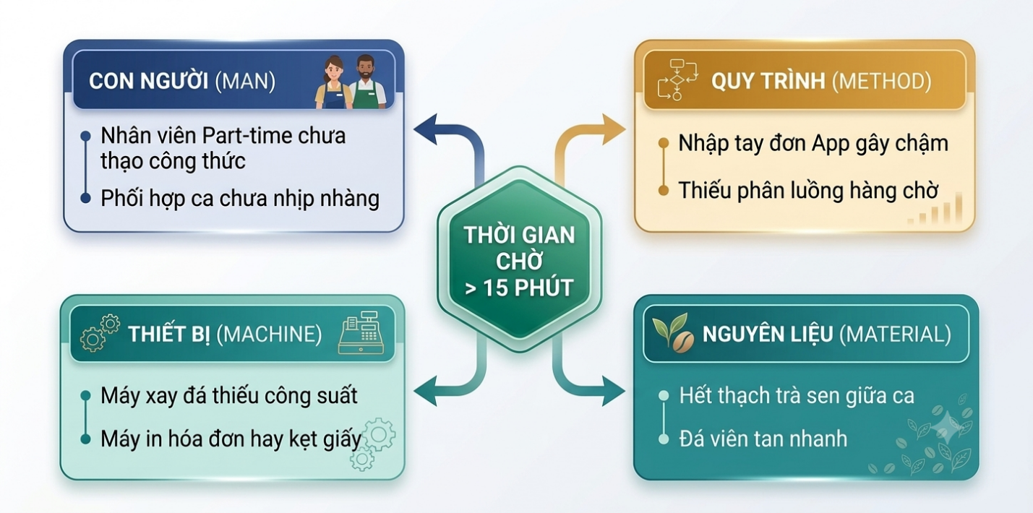
Nguyên nhân gốc rễ (Root Cause): Chưa phân luồng riêng giữa đơn bán tại quầy và đơn Delivery, kết hợp với hạ tầng máy xay bị hạn chế công suất.

4.2. Phân tích Định lượng (Quantitative Analysis)

4.2.1. Phân tích Thời gian Chu kỳ (Cycle Time, Processing Time & PCE)
Công thức tính toán:
• Thời gian chu kỳ (Cycle Time - CT) = Processing Time (PT) + Waiting Time (WT).
• Hiệu quả Chu kỳ Quy trình (Process Cycle Efficiency - PCE) = (PT / CT) * 100%.
Bước công việc | Thời gian xử lý (PT) | Thời gian chờ (WT) | Tổng thời gian (CT) | Tỷ lệ Hiệu quả (PCE)
1. Chọn món & Tư vấn | 45 giây | 30 giây (xếp hàng) | 75 giây | 60.0%
2. Thanh toán & In hóa đơn | 30 giây | 15 giây | 45 giây | 66.7%
3. Chờ pha chế đồ uống | 0 giây | 240 giây (chờ ca) | 240 giây | 0.0%
4. Thực hiện pha chế Barista | 90 giây | 0 giây | 90 giây | 100.0%
TỔNG CỘNG QUY TRÌNH | 165 giây (2.75 phút) | 285 giây (4.75 phút) | 450 giây (7.5 phút) | 36.7% (PCE)
Nhận xét định lượng: Chỉ số Hiệu quả Quy trình (PCE) hiện tại chỉ đạt 36.7%. Thời gian lãng phí nằm chủ yếu ở thời gian chờ pha chế (240 giây) do nghẽn cổ chai tại quầy Barista vào giờ cao điểm.

4.2.2. Phân tích Chất lượng & Chi phí Tồn thất
- Chi phí hủy sản phẩm do làm sai/tràn ly: 450.000 VNĐ/ngày/cửa hàng.
- Chi phí lãng phí 1 tháng: 450.000 VNĐ * 30 ngày = 13.500.000 VNĐ/cửa hàng/tháng.
- Tăng trưởng doanh thu tiềm năng: Nếu giảm 50% thời gian chờ đợi (từ 7.5 phút xuống 3.75 phút), dự kiến lượng khách chấp nhận xếp hàng tăng 15%, gia tăng doanh thu tương ứng khoảng 35.000.000 VNĐ/tháng/cửa hàng.

4.2.3. Phân tích Nguyên lý Pareto (20/80 Waste Analysis)
Đánh giá các nhóm nguyên nhân gây ra 80% sự trễ hạn đơn hàng:
- Nguyên nhân 1 (Chiếm 52%): Dồn đơn App Delivery chung với quầy trực tiếp làm ngẽn Barista.
- Nguyên nhân 2 (Chiếm 28%): Thao tác nhập tay thủ công của Thu ngân khi xác nhận đơn online.
- Nguyên nhân 3 (Chiếm 12%): Barista di chuyển lấy nguyên liệu lãng phí thời gian.
- Nguyên nhân 4 (Chiếm 8%): Khách hàng thanh toán tiền mặt lâu gõ tiền thừa.
-> Tập trung giải quyết 2 nguyên nhân đầu tiên (chiếm tổng cộng 80%) sẽ khắc phục hầu hết điểm nghẽn vận hành.

CHƯƠNG 5: ĐỀ XUẤT QUY TRÌNH CẢI TIẾN (TO-BE), MÔ HÌNH KHẮC PHỤC & QUẢN TRỊ

5.1. Mô hình Khắc phục Tối ưu hóa Quy trình To-Be
Dựa trên phân tích định tính và định lượng, nhóm đề xuất mô hình To-Be cho quy trình QC-01 & QC-02 với 3 cải tiến chiến lược:
- Triển khai Kiosk Tự đặt hàng (Self-Ordering Kiosk) & Mở rộng QR Code: Giảm thời gian chờ order tại quầy từ 75s xuống 20s.
- Tích hợp API Đồng bộ tự động đơn Delivery: Đơn hàng từ Grab/Shopee, tự động bắn thẳng vào máy in bếp Delivery chuyên dụng, triệt tiêu 100% thao tác nhập tay của Thu ngân.
- Cải tiến Layout Quầy Barista theo Nguyên tắc 5S: Thiết kế quầy pha chế Ergonomic, đặt tủ đá và syrup trong bán kính 1 cánh tay (0.8m), giảm thời gian pha chế Freeze từ 90s xuống 60s.

5.2. Khung Quản trị KPI & Lộ trình Triển khai
Tên chỉ số KPI | Công thức đo lường | Hiện trạng (As-Is) | Mục tiêu (To-Be) | Tần suất đo
Cycle Time (CT) | Thời gian nhận đơn -> Trả nước | 7.5 phút | ≤ 4.0 phút | Theo ngày
Hiệu quả PCE | (Processing Time / Cycle Time) * 100% | 36.7% | ≥ 65.0% | Theo tuần
Tỷ lệ sai đơn (Wastage) | Số đơn làm sai / Tổng đơn * 100% | 3.2% | ≤ 0.8% | Theo ngày
Thời gian chờ Shipper | Thời gian shipper có mặt -> Nhận hàng | 10.0 phút | ≤ 3.0 phút | Theo ngày

Lộ trình triển khai cải tiến (Roadmap):
- Giai đoạn 1 (Tháng 1): Chuẩn hóa lại SOP, dán sticker nhãn ly và đào tạo lại thao tác Barista 5S.
- Giai đoạn 2 (Tháng 2-3): Lắp đặt Kiosk Self-ordering tại cửa hàng và kết nối API tự động cho App Delivery.
- Giai đoạn 3 (Tháng 4+): Đánh giá lại PCE và tinh chỉnh định biên nhân sự theo Dashboard KPI real-time.

CHƯƠNG 6: TÀI LIỆU THAM KHẢO & PHỤ LỤC
- Giáo trình Phân tích Quy trình Nghiệp vụ (Business Process Management - BPM), Khoa HTTT, Trường ĐH CNTT - ĐHQG-HCM.
- Tài liệu Huấn luyện SOP Vận hành Cửa hàng Highlands Coffee (Internal Training Material).
- Chuẩn mô hình hóa quy trình nghiệp vụ BPMN 2.0 - Object Management Group (OMG).
- Báo cáo thị trường F&B Việt Nam 2024 - Vietdata & iPOS.vn.

